1.1团队目标与分析

在制定赛季目标时，我们团队将综合考虑可调用的资源、队伍的技术积累、当前参赛队伍的技术水平等因素，确保目标既具有挑战性又具有可实现性。 在战队资源方面，我们战队25赛季招新结束后，人员信息如下： ·指导老师：5名 ·机械组：老队员3人、新队员6人 ·嵌入组：老队员4人、新队员6人 ·算法组：老队员2人、新队员6人 ·硬件组：老队员2人、新队员4人 ·运营组：老队员1人、新队员1人

总体来看，团队架构完整，各组新队员人数充足，老队员人数较少，人数上看基本上能够完成本赛季需要完成的工作和任务，过去的赛季经验、技术在各个组能较为顺利地传承下来，队内的资金较为充足。

自从新规则发布以来，队员们深入研读了规则，并组织了多次规则研讨会。在这些研讨会上，每个队员都积极分享了自己的见解，共同制定了本赛季各技术组和各兵种的赛季规划。大家明确了需要研发突破或迭代优化的技术点，并进行了可行性评估。基础内容主要包括：优化步兵云台的转动惯量，提高自瞄系统的精度；英雄采用内嵌轮设计，提升弹舱容量并增加自瞄能力；针对新赛项专门设计工程机器人；哨兵增加了雷达导航功能和双Yaw轴设计。进阶优化方面，则涉及超级电容性能的提升、英雄机器人对敌作战能力增强、以及哨兵的弹频提升等。

从24赛季其他队伍的表现来看，大连理工大学凌BUG战队在机器人技术和操作手水平上都表现出色，他们的管理体系也较为成熟，有许多经验丰富的老队员留下指导新队员，并且拥有完整规范的技术文档体系，确保了技术的有效传承。重庆站的西北工业大学WMJ战队则在哨兵的导航定位功能和稳定性方面表现出色。此外，福建站的浙江纺织服装职业技术学院RoboFuture战队通过采用双步兵策略，为自己队伍创造了显著的优势。

2023赛季，我们战队在3V3相应兵种的研发上还不成熟，在上海站的小组赛中遇到了上海交通大学和上海工程技术大学这两支强队，遗憾未能出线。2024赛季，我们在重庆站时车辆调试还未到位，3V3小组赛再次遗憾未能晋级，但在步兵对抗赛中取得了亚军的好成绩。在前往福建站之前，我们对现有车辆性能进行了全面优化，并选择了合适的兵种策略，最终取得了建队以来的最佳战绩——福建站3V3对抗赛亚军，并有幸与大连理工大学凌BUG战队进行了两次交手。虽然上赛季结束时，我们在战术和机器人稳定性方面与其他队伍存在较大差距，但经过一个赛季的认真备赛和技术研发，我队的技术水平有了显著提升，并积累了宝贵的经验。因此，我们为2025赛季定下的基础目标是进入联盟赛四强，并力争夺得冠军。

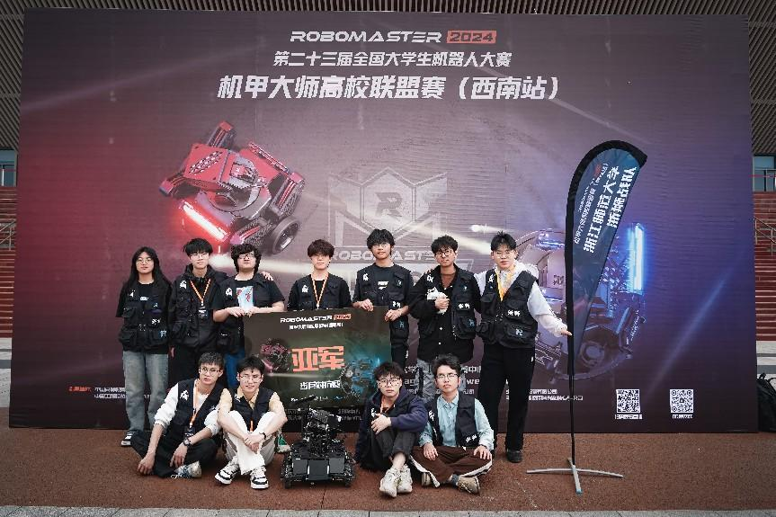

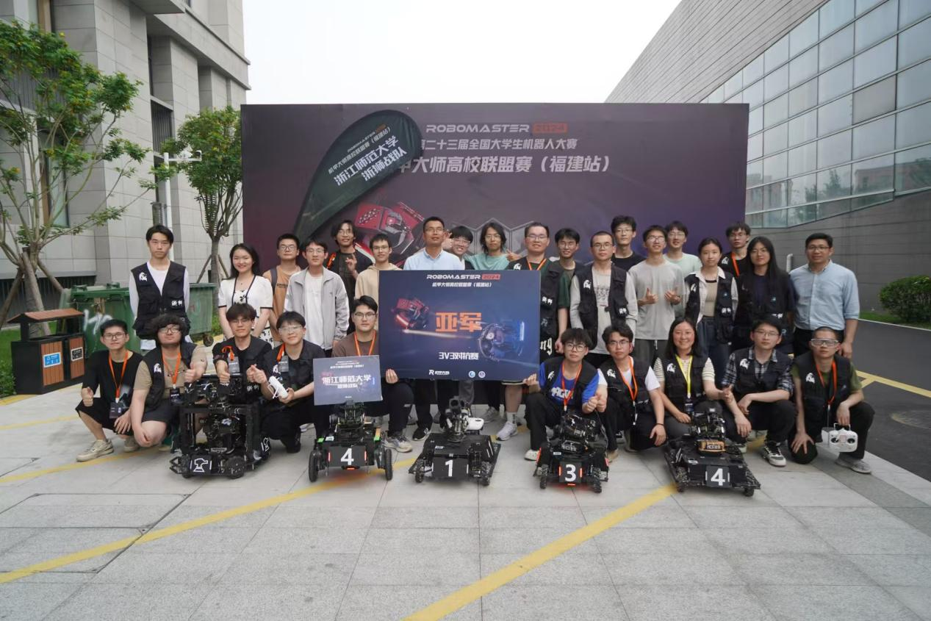

上赛季，由于老队员面临较大的学业和备赛压力，新队员未能得到充分的关注，部分新队员选择离队，导致技术提升不明显。为解决这些问题，本赛季我们将调整人员分配方案，从按兵种组分人改为按项目组分人。在新队员对各兵种尚未全面了解的情况下，先让他们接手一些小项目。这些小项目根据队内的备赛进度和实际需要确定，有助于新队员逐步融入备赛节奏，同时确保赛季初各项项目的顺利推进。通过这些小项目，新队员可以锻炼设计思维和实践能力，了解项目流程，增进对兵种的理解，并方便人员管理和调动。小项目结束后，我们将重新分配人员，解决之前兵种组人员分配不合理的问题。

同时，我们强调老队员培养新队员的重要性，要求老队员在完成项目之余，抽出时间进行新队员的培养和战队文化的熏陶，确保新队员提升备赛能力，并在队伍中感受到归属感。为缓解老队员考研压力大的问题，我们通过合理安排时间、建立导师制度和定期团队活动来减轻他们的负担，确保团队的稳定性和新队员的融入。

为了完善队员选拔制度和队员管理条例，我们制定了《浙狮机器人队团队章程》（以下简称《章程》）。在《章程》中，我们明确了队内共识，并对各个队员的职能和责任进行了清晰的定义与要求。同时，我们还制定了经费使用、物资管理、队员考勤等实验室规范，并提出了队员培养体系，确定了人员选拔的标准。这份《章程》将作为指导性文件，服务于队内人员管理、资金物资管理、队员培养、人员选拔等日常管理事务，为战队在赛季中的项目推进和人才培养奠定基础。

我们深知，良好的团队建设是取得更高成绩的基础。因此，我们的团队建设目标是：建立完善的正式队员和梯队队员管理制度，在12名老队员的投入下，培训23名未来可能成为主力的新队员。针对2025赛季新规则的变动，我们在规则研讨会和项目方案确定会上，结合全体队员的意见和建议，决定继续攻克上赛季未能完成或实现的、但对2025赛季有重要意义的项目。这些项目包括：高性能全向轮哨兵、拥有自瞄功能的英雄、转动惯量优化的步兵等研发重点。通过这些目标的设定，我们旨在不断提升团队的技术水平和竞争力，为在2025赛季取得优异成绩打下坚实的基础。

1.2目标制订依据

经过2024赛季的认真备赛，我队不仅积累了相当程度的技术储备，还在RoboMaster 2024机甲大师高校联盟赛中，与大连理工大学、福建理工大学等强队的交锋中展现了强大的冲击力，充分体现了我们队伍目前的技术水平。通过整个赛季的备赛和比赛经历，战队取得了快速的发展，积累了丰富的技术经验和参赛心得。如今有着较充实的队伍资源和较充沛的人员，上赛季的经验和技术也得到了有效的传承，团队架构清晰明了，各兵种的赛季规划也更为明确。

基于这些优势和积累，我们有理由相信，制定“基础目标为联盟赛四强，并争取夺冠”的目标是合理且可行的。一方面，我们具备了扎实的技术基础和丰富的比赛经验；另一方面，明确的团队架构和清晰的赛季规划使我们能够更好地统筹各项工作，确保每个环节的顺利推进。我们相信，通过全体队员的共同努力和不断进取，我们一定能够在2025赛季中取得更加优异的成绩，为队伍赢得更多的荣誉。

1.3目标执行落实

在项目启动前，项目负责人需撰写一份详细的项目规划文档，并将其上传至管理层及项目群，明确各关键时间点的交付物。队内成员可通过该文档了解项目进度和规划，便于管理层进行项目进度管理。为确保整体进度推进，我们定期召开组会，核查各项目进度，对进度滞后的项目负责人进行原因询问。若遇到难以解决的问题，队内顾问或指导老师将提供解决方案；若负责人存在态度或能力问题，则重新分配项目负责人，以确保项目稳步推进。组会中总结过去进度后，确定各项目负责人下一次进度查询时间或需解决问题的截止日期。此外，我们每日查询项目负责人的出勤情况，了解其项目推进情况。对于长期缺席、项目无进展且未说明情况的队员，将在线下或线上直接查询其进度，如发现无特殊原因拖延项目的负责人，则及时更换合适的负责人接手项目。

